Zájmena
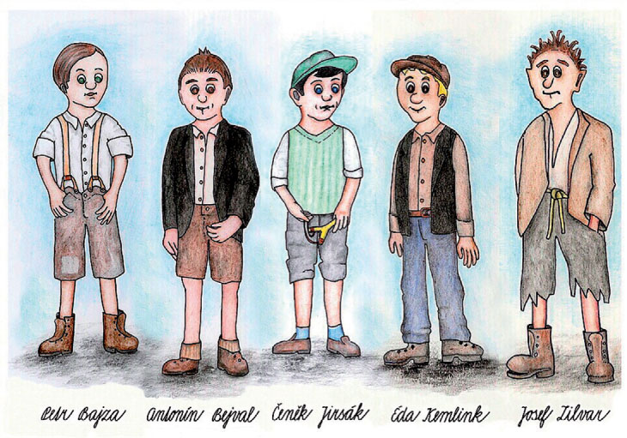

1. Nahraď tučně vyznačená slova podstatným jmény.
Já jsem se ho otázal: „Co dolejzáš, Krakonoši?“
On odpověděl, že nedolejzá a že není žádný Krakonoš.
Tak jsem se ho prudce otázal: „Kam teda jdeš?“
On odpověděl, že se jde koupat ke Klobouku.
„Hahá!“ pravil jsem silným hlasem, „my se jdeme koupat ke Klobouku, a ne ty!“
„Však já se jdu sám koupat ke Klobouku,“ pravil Jirsák a příšerně se šklebil.

2. Básnička - Rýmovaná zájmena
Máma, táta, Véna, jsou podstatná jména.
Jaký, který čí se ptáš? Přídavná jména už dobře znáš.
My si je teď upravíme, zájmeny je nahradíme.
Osobní jsou já, ty, on.
Přivlastňovací ví čí je balón.
Ukazovací ty prstem ukážeme.
Tázací kdo, co, jaký, který, čí na věci otážeme.
Vztažná se tázacím podobají.
Neurčitá něco tají.
A poslední, kdo zastupuje za jména, záporná jsou zájmena.

